**“AZƏRBAYCAN HAVA YOLLARI”**

**QAPALI SƏHMDAR CƏMİYYƏTİ**

**MİLLİ AVİASİYA AKADEMİYASİ**

**Sərbəst iş №8**

**Fakültə:** “Aerokosmik”

**İxtisas:** “İnformasiya Texnologiyaları”

**Fənn:** “Veb sistemləri və texnologiyaları”

**Mövzu:** “MySQL”

**Qrup:** 2441a

**Tələbə:** Həsənli İlkin

**Müəllim:** Heydərzadə Nübar

**BAKI 2024**

**MySQL**

PhpMyAdmin MySQL verilənlər bazası serverinin idarə edilməsi üçün istifadə olunan PHP dilində yazılmış pulsuz proqram vasitəsidir. VB yaratmaq, sorğuları yerinə yetirmək və istifadəçi hesablarının əlavə edilməsi kimi bir çox inzibati vəzifələri yerinə yetirmək üçün istifadə olunur.

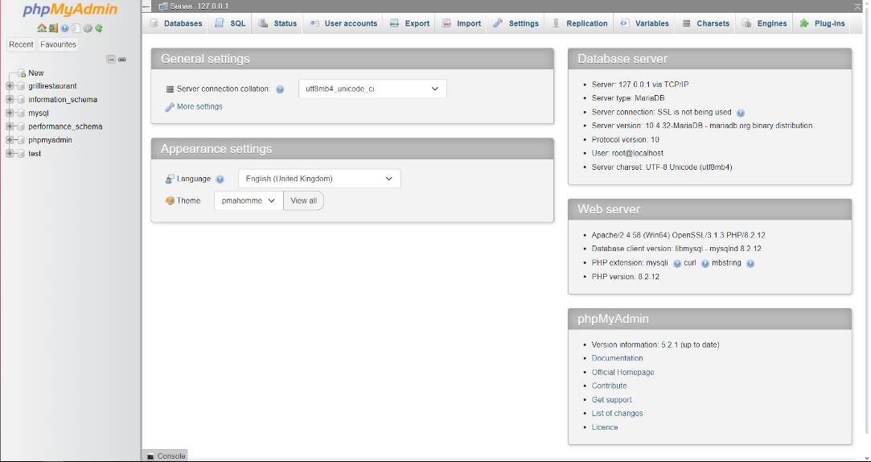Biz XAMPP proqramı vasitəsi eyni anda MySQL və Apache təklif edir və control panel vasitəsilə onlardan istifadə edə bilirik. Biz XAMPP vasitəsilə MySQL üçün start verib daxil oluruq PhpMyAdmin-ə. Bunun üçün brauzerdə localhost/phpmyadmin/ yazırıq və enter-ə klikləyirik. Bizi aşağıdakı səhifə qarşılayır.

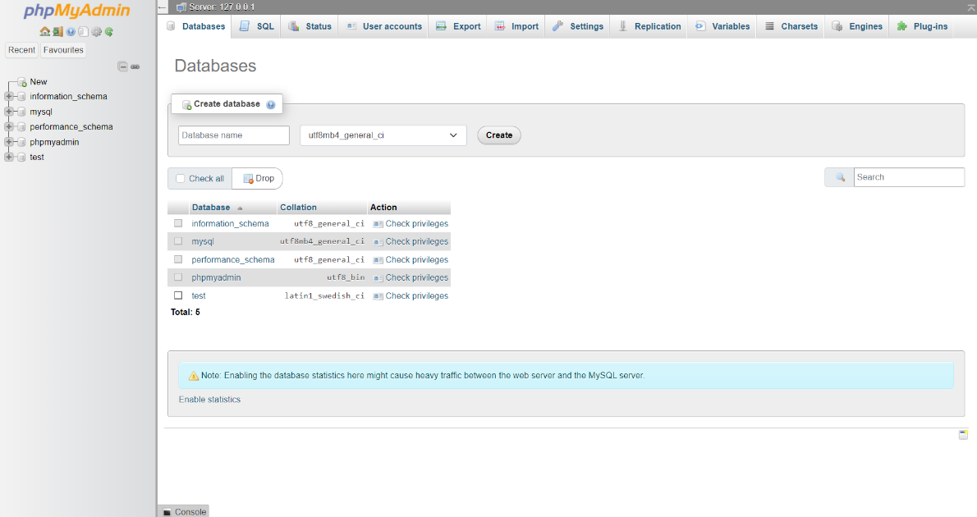Yeni baza yaratmaq üçün sol tərəfdə yuxarıda dayanan “New”-a klik edirik. Burada bizim vb-lərimiz görünür. Create database hissəsinə baza adı yazıb Create edirik.

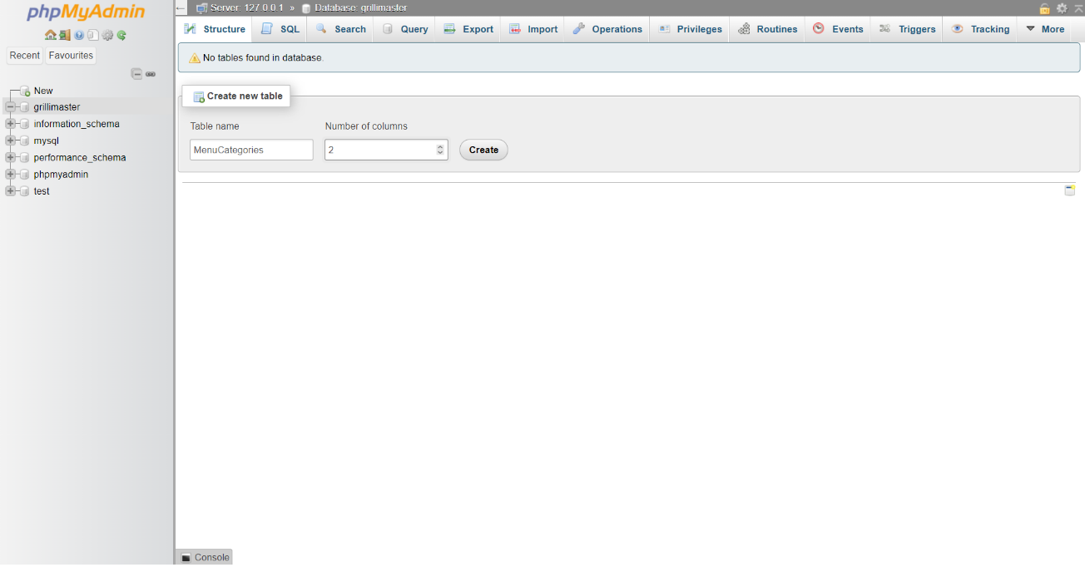Bazanı yaratdıqdan dərhal sonra bizə ilk cədvəli yaratmaq üçün aşağıdakı səhifəni açır. Burada cədvəlin adını və istədiyimiz sayda sütun əlavə etməyə imkan verir. Müvafiq xananı doldurub “create”-ə toxunuruq

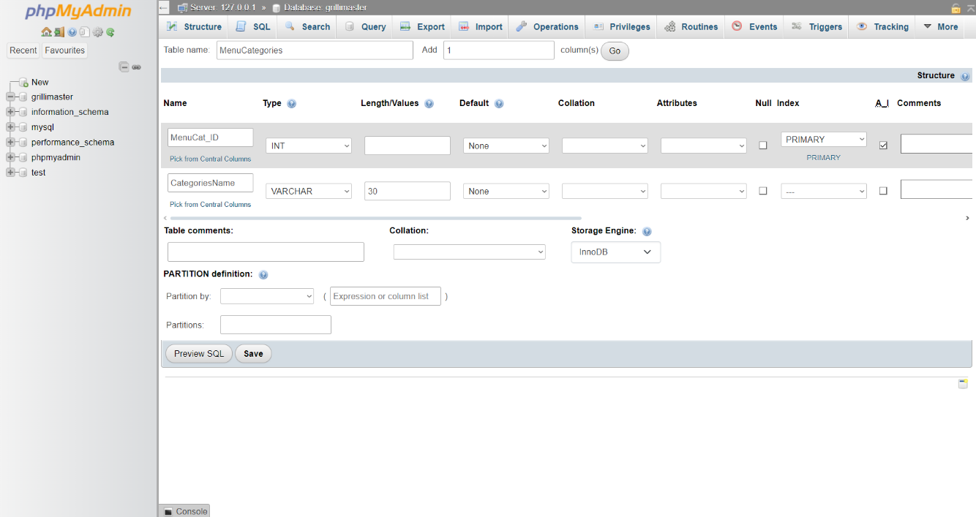Burada biz cədvəlin sütunlarının adlarını onların tipini, uzunluğunu və sütundakı verilənlərin “primary key” olması və s. təyin olunur.

Bəs nədir bu “Primary key”?

Cədvəllərin əlaqələndirilməsi üçün 2 cür açar var: **Əsas açar** (**P**rimary **K**ey, **PK**) və **xarici açar** (**F**oreign **K**ey, **FK**). Əsas açar - cədvəlin sütununu unikallaşdırır. Yəni, həmin açarın qiyməti baxılan cədvəldə təkrarlana bilməz. Xarici açar – cədvəllər arasında əlaqə yaradan sahədir.

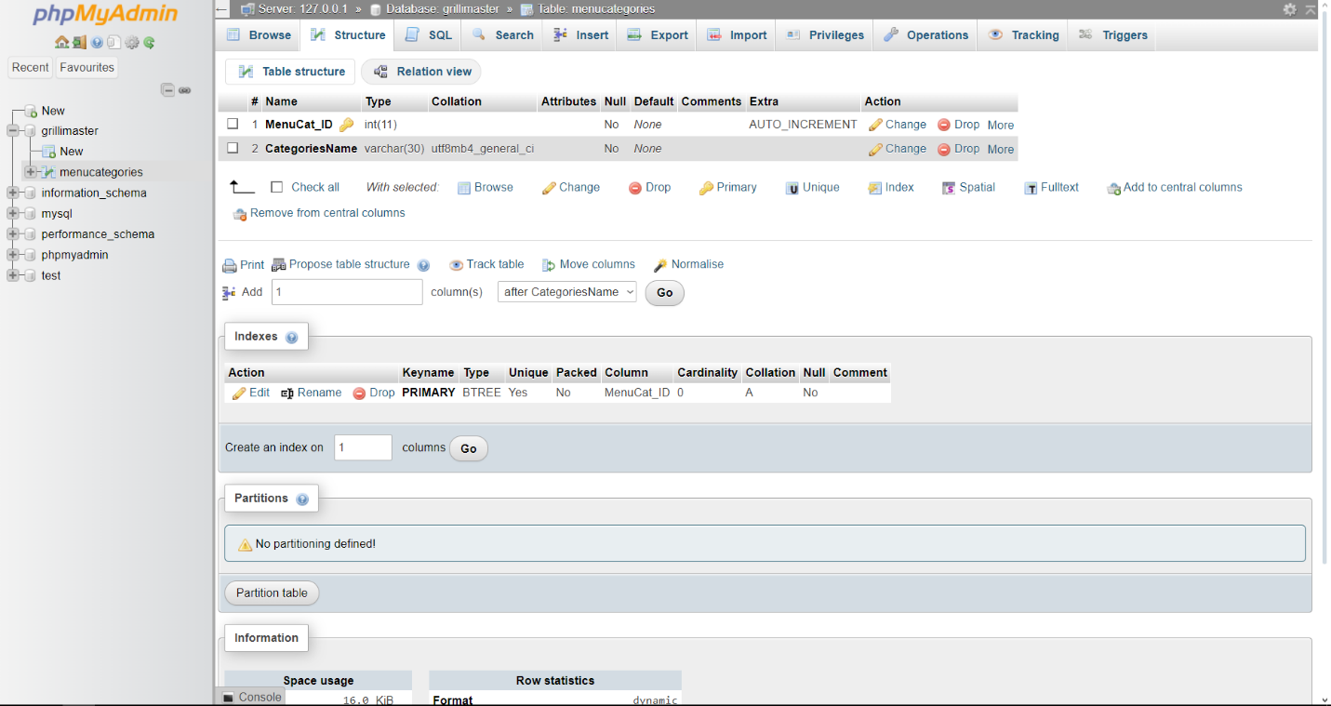 Cədvəli yaratdıqdan sonra bizim qarşımıza onun strukturu çıxır. Biz burada cədvəlin sütunlarını görürük. İstəsək əgər, buradan “change”-ə klikləyərək istənilən sütunun xüsusiyyətlərini dəyişə bilərik.

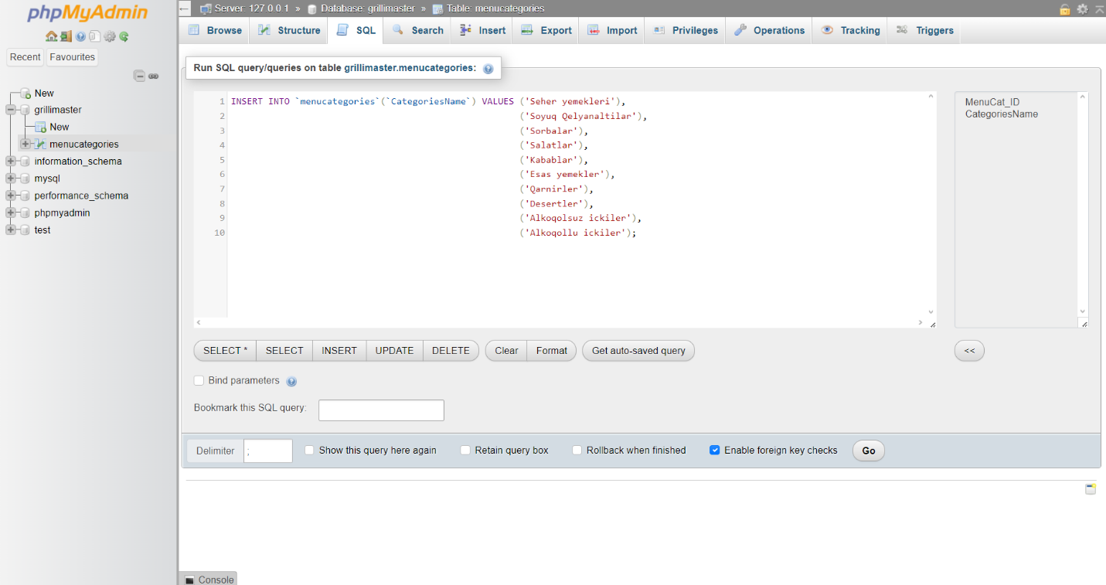Biz daha sonra cədvələ məlumat əlavə etmək üçün SQL sorğulardan istifadə etməliyik. Bunun üçün yuxarıda yerləşən SQL bölməsinə daxil oluruq.

Burada bizə “İnsert” yəni daxiletmə əməliyyatı lazım olduğu üçün onu yazırıq. Lakin biz “MenuCat_ID” bölməsini “Auto İncrement” seçdiyimiz üçün həmin bölmədəki qiymətlər avtomatik artır. Biz sadəcə “CategoriesName” bölməsini doldururuq. “Go”-ya klik etdiyimizdə sorğu göndərilir və baza müvafiq məlumatlar cədvələ doldurulur. Bu məlumatları doldurduqdan sonra cədvəlimizi görmək üçün 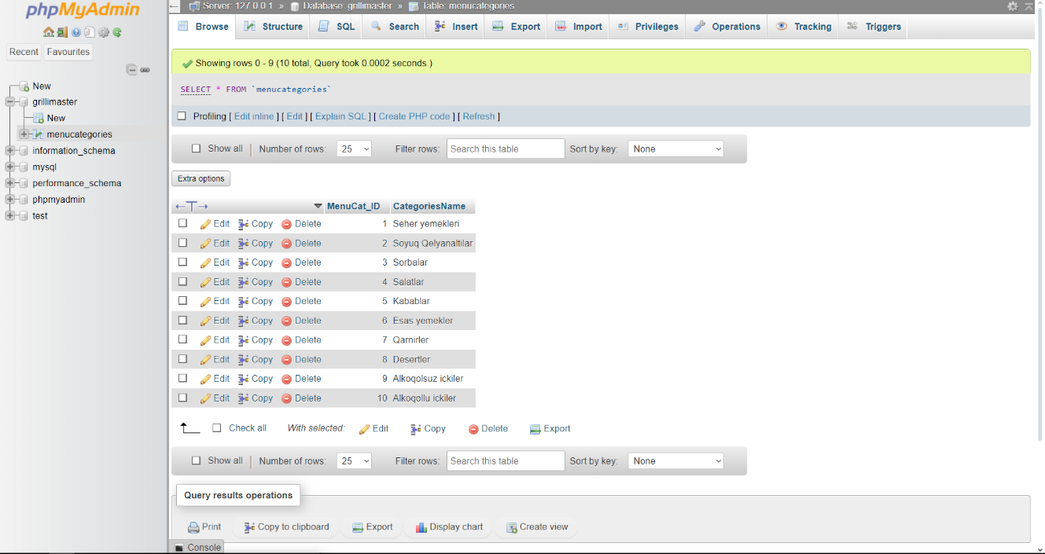“Browse” bölməsinə keçirik.

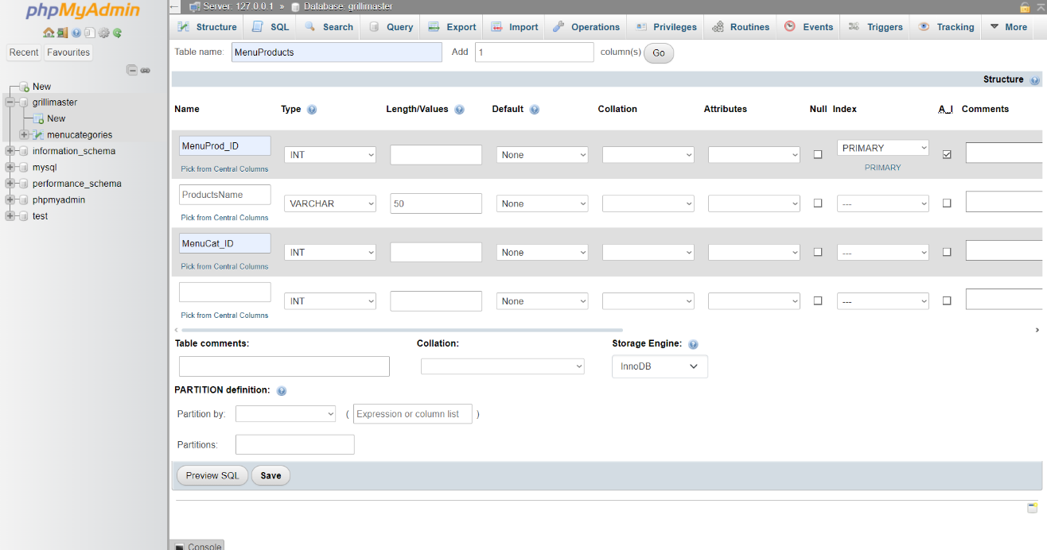Eyni qayda ilə 2-ci cədvəli yaradırıq

2-ci cədvəl üçün “MenuProd_ID” bölməsi “Primary Key”-dir. Digər cədvəldən fərqli olaraq burada “MenuCat_ID” bölməsi “Foreign Key”-dir. Bunu daha sonra əlaqələndirmə zamanı istifadə edirik. 2-ci cədvəlimizdə olan FK vasitəsilə biz məhsulları aid olduqları kateqoriyalarla əlaqə yaratmasında istifadə edəcəyik.

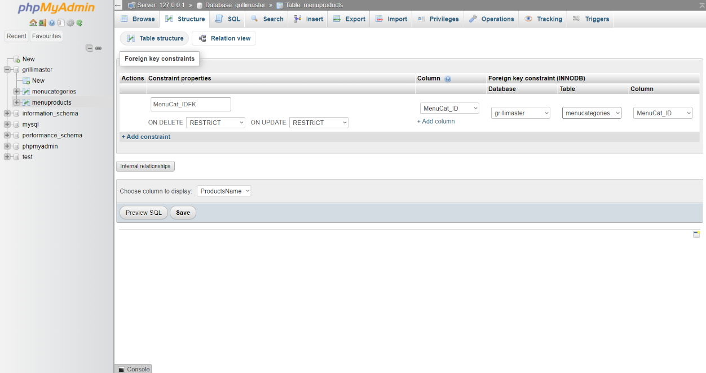Əlaqə yaratmaq üçün “Sturucture” bölməsində “Relation view” hissəsinə keçid edirik. Burada quracağımız əlaqəyə bir ad təyin edirik. 1-ci “Column” hissəsində FK adını, daha sonra uyğun olaraq vb adı, PK yerləşən cədvəlin adı və oradakı PK olan hissənin adını qeyd edirik.

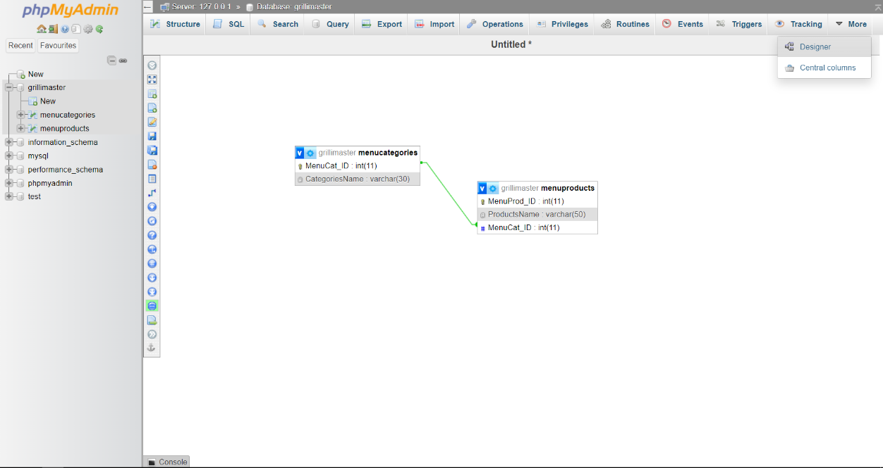“Save”-i klik edərək əlaqəni yaradırıq. Daha sonra VB-mizə klikləyib oradakı “Designer” bölməsinə keçid edərək bu əlaqəni görə bilirik.

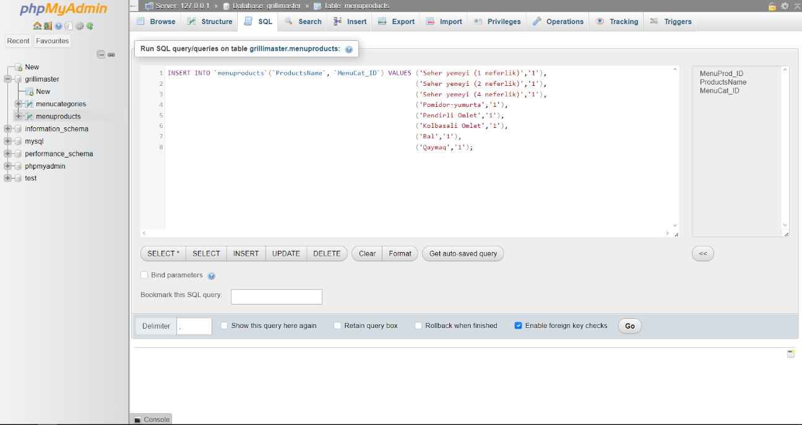Daha sonra digər cədvəli müvafiq məlumatlarla doldururuq

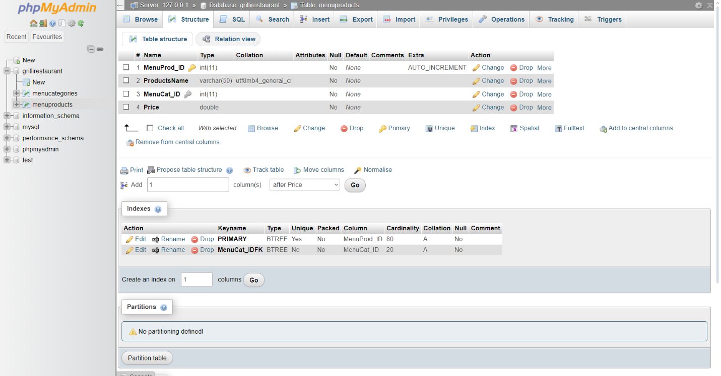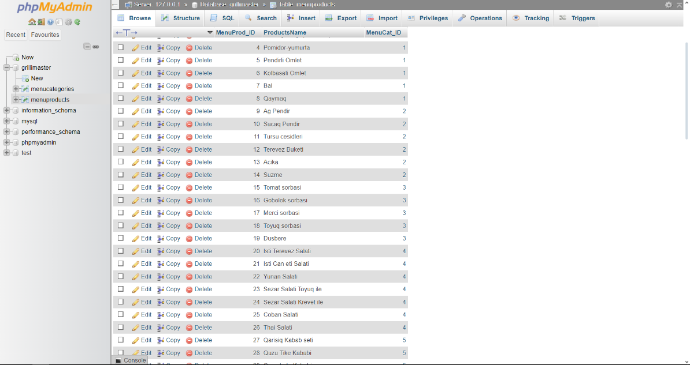Cədvəl bütün məlumatları doldurduqdan sonra cədvəl belə görünür:

“Structure” bölməsində yerləşən, şəkildə göstərilmiş aşağıdakı hissədən daha sonradan bir sütun əlavə etmək mümkündür.

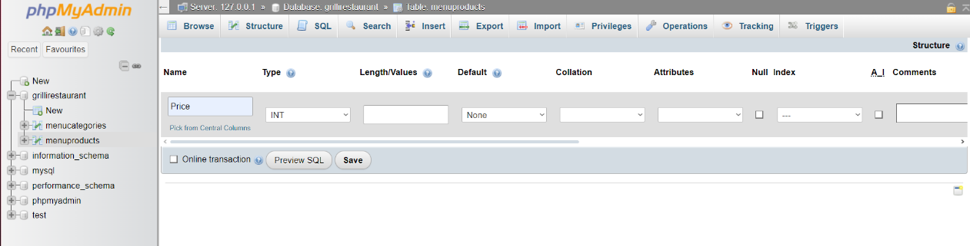Əlavə etmək istədiyimiz sütun sayını yazıb, “go” klik etsək, açılacaq pəncərə aşağıdakı kimidir:

Price bölməsini bunun vasitəsilə əlavə edirik. Daha sonra digər CRUD əməliyyatları yerinə yetiririk

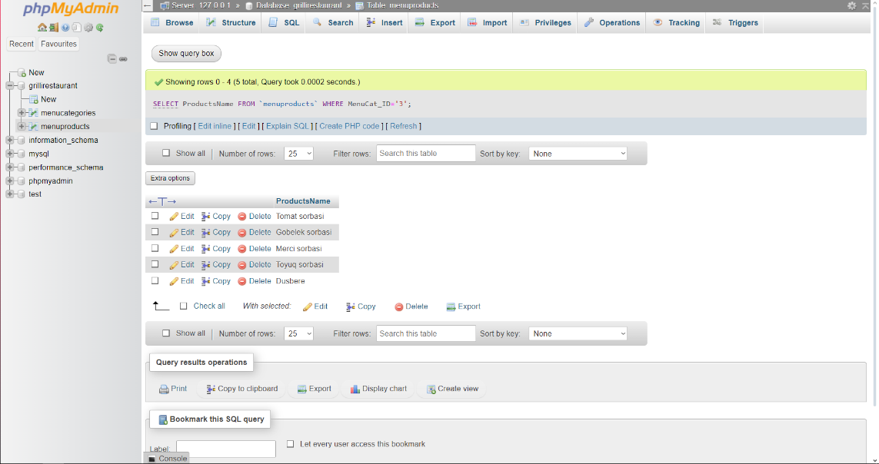**Select:**

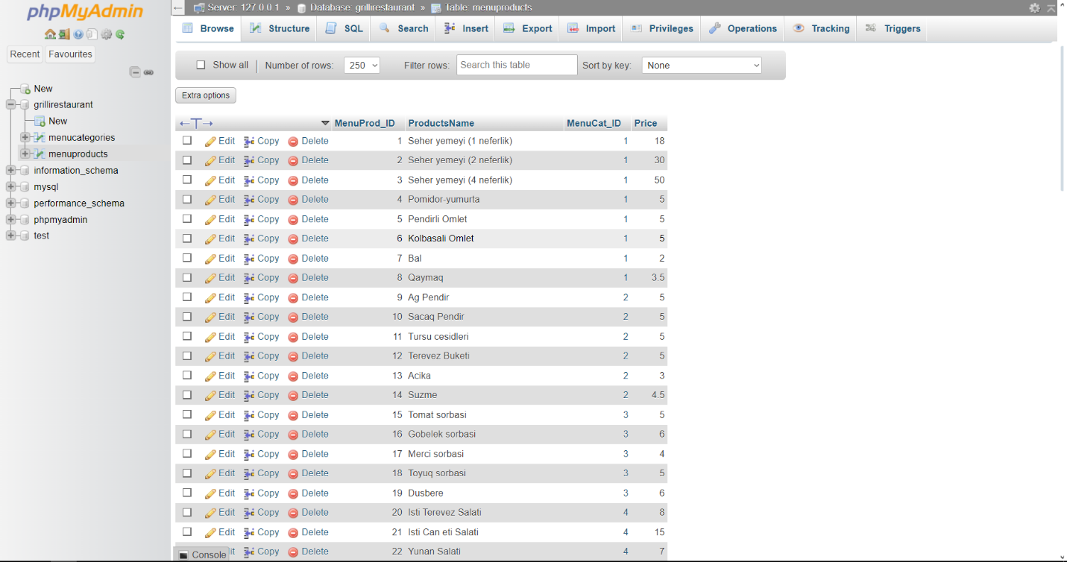**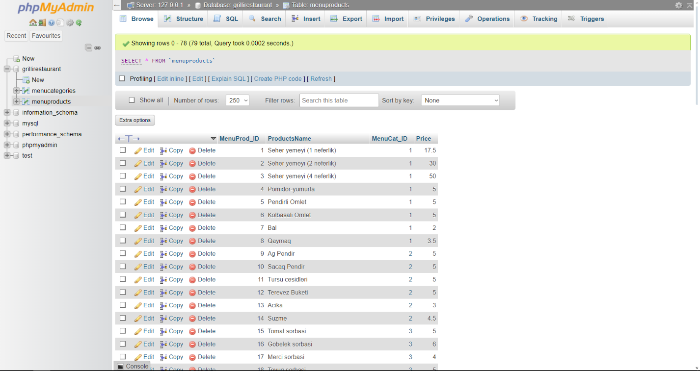Update:** UPDATE `menuproducts` SET `Price`='17.5' WHERE MenuProd_ID='1' komandası vasitəsilə məhsulun qiymətini dəyişdik

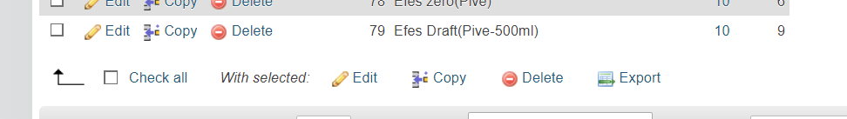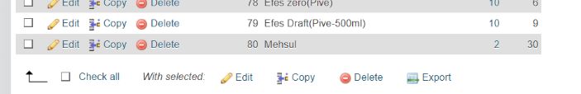 **Delete:** DELETE FROM `menuproducts` WHERE ProductsName='Mehsul' sorğusu vasitəsilə adı “Mehsul” olaraq qeyd olunmuş veriləni silirik

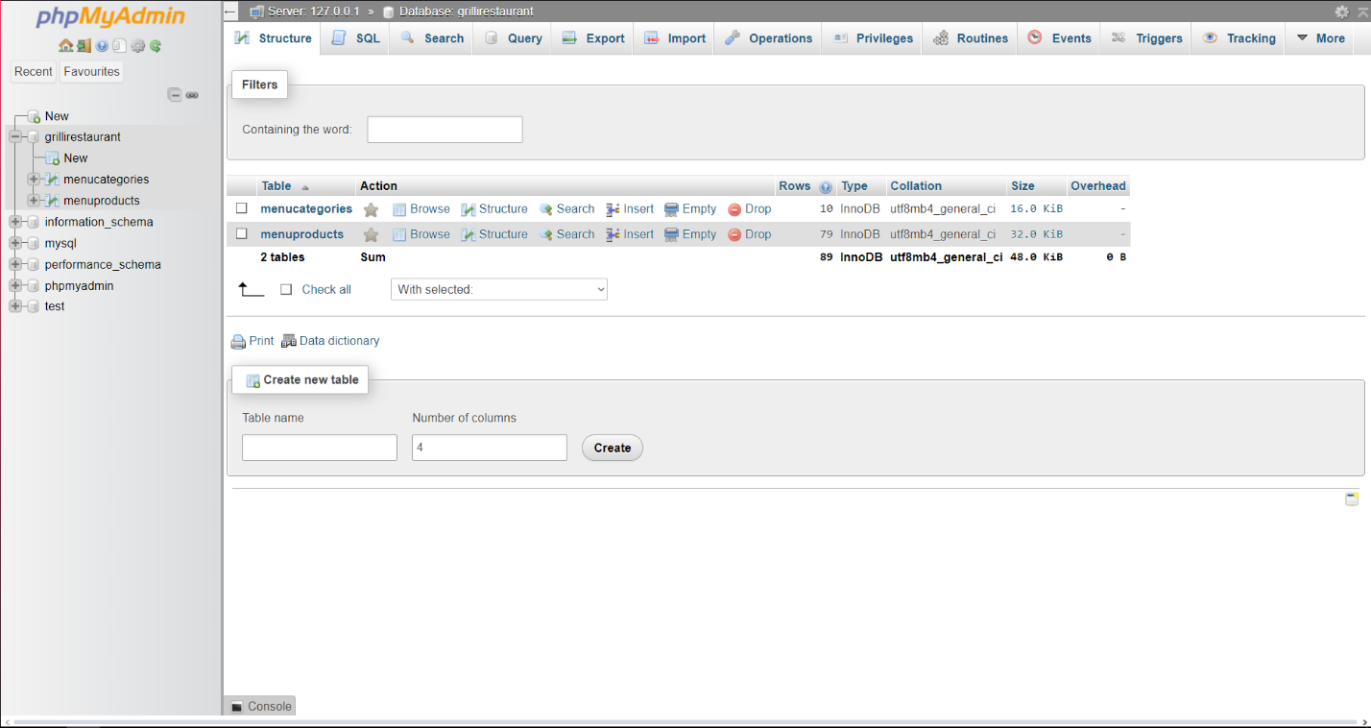Bazada yuxarıda yerləşən “Export-İmport” bölməsi vasitəsilə bazanı “export” və “import” edə bilərik:

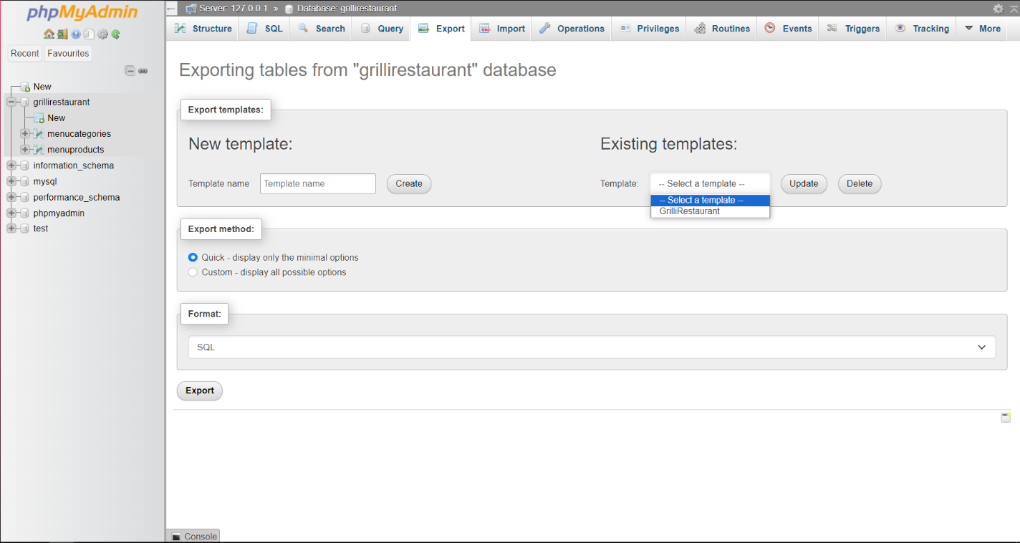Export bölməsində hər hansı əvvəlki bir “export” olunmuş fayl varsa onu “update” edə bilərik. Əgər yoxdursa, yenisini yaradırıq və “export” edirik.

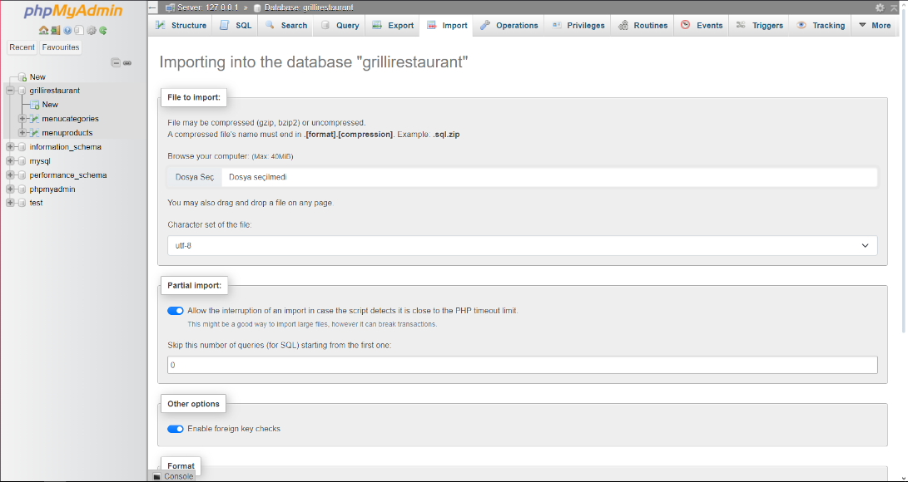“İmport” bölməsində isə export olunmuş faylı əlavə edə bilirik:

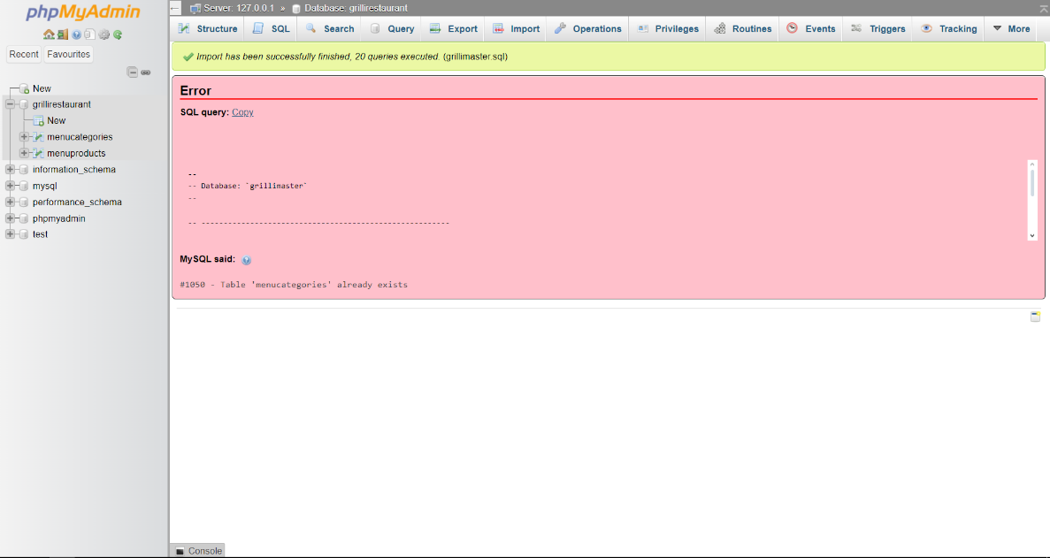Lakin əgər “import” olunan fayl əvvəlcədən mövcuddursa, qarşımıza xəta çıxacaq:

Beləliklə biz PhpMyAdmin vasitəsilə vb və cədvəllər yaradıldı. SQL sorğular vasidəsilə CRUD əməliyyatları yerinə yetirildi. Cədvəllər bir-birilə əlaqələndirildi. Export və İmport göstərildi